CURRICULUM VITAE
e-mail: marcos.martinez@uaslp.mx
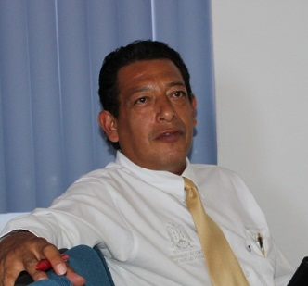
Marcos Francisco Martínez Aguilar nació en México DF es egresado de la facultad de Psicología de la UNAM, cuenta con una maestría en educación por la Universidad Interamericana para el Desarrollo. Laboro de 1994 al 2008 en empresas de investigación de mercados y publicidad como Nielsen, Research, Domotecnia y GILVI publicidad en las áreas de capacitación e investigación de mercados. Es PTC en la COARA de la UASLP desde 2010 y cuenta con el reconocimiento al perfil deseable otorgado por PROMEP en 2012. Su línea de investigación cuenta con las vertientes de evaluación en educación y uso de TICs y evaluación del consumidor.

